Проект "Люблю, где случай есть, пороки пощипать"

Цели проекта:
- Повысить интерес учащихся к чтению, расширить кругозор, получение навыка исследовательской работы, развитие умения работать с различными источниками информации.
- Развитие речи, коммуникативных способностей, создание условий для самореализации каждого ученика, повышение самооценки, обогащение словаря.
- Развитие поэтического слуха, воспитание художественного вкуса, развитие способности полноценно воспринимать художественное произведение.
Участники: учащиеся 5 “Б” и «В» классов.
Тип проекта:
- По доминирующей в проекте деятельности – творческий
- По количеству участников проекта – групповой
- По широте охвата содержания – межпредметный
- По времени проведения – средней продолжительности (1 месяц)
- По характеру контактов – в рамках школы
Образовательная область, в рамках которой выполнен учебный проект: филология
Учебный предмет, в рамках которого выполнен проект:
- литература
- русский язык
- изобразительное искусство
Продукт проекта: демонстрация альбома с баснями, созданными учащимися 5 “Б” и «В» классов, альбома рисунков к басням, постановка басни И. А. Крылова “Стрекоза и Муравей”и создание компьютерной презентации по материалам проекта.

Этапы работы над проектом:
I. Проблема.
Познакомившись на уроках литературы с баснями И. А. Крылова, Эзопа, Лафонтена. Ребята с удовольствием читали басни, анализировали, находили жизненные примеры, соответствующие историям, описываемым в баснях, т.е. проявили большой интерес к басне. А поэтому естественно было наше желание продолжить знакомство с басней. Мы поставили перед собой цель: побольше узнать об этом жанре словесного искусства.
Постановка проблемы:
- Насколько популярен жанр басни в России, кто, кроме великого Крылова, писал басни? Ознакомиться с их творчеством.
- Актуальны ли басни в наши дни?
- Сможем ли мы сами написать басню. Конкурс «Проба пера!»

II. Проектирование (планирование действий).
Все ребята класса были разделены на 4 группы, каждая из которых получила задание:
- 1 группа. Биографы.
- 2 группа. Мастера художественного чтения.
- 3 группа. Художники.
- 4 группа. Актёры.
Кроме того, мы решили организовать конкурс на лучшую басню своего собственного сочинения.
А также конкурс рисунков к басням.
В конкурсе будут участвовать все ребята.
- Темы для собственной прозаической или стихотворной басни:
- «Куй железо, пока горячо»,
- «Не зная броду, не суйся в воду»,
- «Что посеешь, то и пожнёшь»,
- «Сам кашу заварил, сам и расхлёбывай».
- Можно придумать свою тему или взять в качестве темы мораль из какой-то басни И.А. Крылова.

III. Поиск информации:
Где можно найти любую информацию? Ну конечно в библиотеке!
Можно пользоваться Интернетом для сбора информации.
Итак, наша задача:
- Посетить школьную библиотеку и записаться в читатели.
- Научиться пользоваться справочной литературой – энциклопедиями, словарями, справочниками.
- Прочитать басни из книг разных баснописцев.

IV. Предполагаемый продукт проекта:
Каждая из четырёх групп покажет результат своей работы.
1). На основе собранного материала подготовить компьютерную презентацию о русских баснописцах, ознакомиться с их баснями.
2). Создать сборник басен собственного сочинения.
3). Создать альбом иллюстраций к басням великих баснописцев и басням собственного сочинения.
4). Подготовить инсценирование одной из басен.

V. Презентация проекта.
Слово предоставляется 1 группе Биографам.
Маджарян Норик.
В русской литературе было создано много басен – особенно в 18-19 вв. .Иван Иванович Хемницер – русский баснописец. Он написал много басен, высмеивая жадность, глупость, тупость, лесть и ложь. И. И. Хемницер любил читать басни великого Эзопа, переводил их. Свои басни сочинял в стихотворной форме.
Это издание басен входило в так называемую «Подарочную серию» для детей, которую задумал выпустить в свет замечательный издатель И. Н. Кнебель. Оформление серии было заказано художнику Дмитрию Митрохину. Предполагалось, что «Подарочная серия» будет включать в себя 12 книг для детей. К сожалению, вышло только 9 книг в 1912—1913 гг.

Учитель: Что нам добавит о Хемницере Фомин Дима?

Дима Фомин. Хемни́цер родился в 1745году, умер в 1784 году. Русский поэт и переводчик, член Российской академии. Служил в горном ведомстве. Переводил труды по горному делу. Его басни пользовались большой популярностью. Считается самым значительным русским баснописцем до Крылова, на творчество которого оказал определённое влияние. Среди лучших его басен — «Метафизик», «Дерево», «Богач и бедняк».

Слово предоставляется группе мастеров художественного чтения. Погорелов Витя.

ОСЕЛ-НЕВЕЖА

Навстречу конь ослу попался,
Где путь весьма тесненек был.
Конь от осла почтенья дожидался
И хочет, чтоб ему дорогу уступил;
Однако, как осел учтивству не учился
И был так груб, как груб родился,
Он прямо на коня идет.
Конь вежливо ослу: «Дружок, посторонися,
Чтоб как-нибудь нам разойтися,
Иль дай пройти мне наперед».
Однако же осел невежей выступает,
Коню проходу не дает.

Конь, видя это, сам дорогу уступает,
Сказав: «Добро, изволь ты первый проходить.
Я не намерен прав твоих тебя лишить
И сам тобою быть».

Учитель: В чём нравоучительный смысл басни?
(Предполагаемый ответ: хороший человек всегда уступит упрямцу такому, как осел, чтобы не вступать в ссору, а сохранить своё достоинство).

Маджарян Норик.
Иван Иванович Дмитриев – русский писатель, современник А. С. Пушкина, И. А. Крылова. Басни И. Дмитриева имели большой успех у читателей. Его называли “русским Лафонтеном”.

Учитель: Кто хотел бы рассказать о Дмитриеве?

Литвинова Диана. Дмитриев родился в 1760, служил в гвардейскомском лейб-гвардии Семёновском полку, в дальнейшем был видным государственным деятелем.. Но всю свою жизнь он сочинял стихи и песни. Обращался Дмитриев и к жанру басен.
Умер в Москве в 1837.

Лукианова Саша читает басню Дмитриева.

Иван Иванович Дмитриев. МУХА
Бык с плугом на покой тащился по трудах;
А Муха у него сидела на рогах,
И Муху же они дорогой повстречали.
«Откуда ты, сестра?» — от этой был вопрос.
А та, поднявши нос,
В ответ ей говорит: «Откуда? — мы пахали!»
От басни завсегда
Нечаянно дойдешь до были.
Случалось ли подчас вам слышать, господа:
«Мы сбили! Мы решили!»

Учитель: какой человеческий порок высмеивает эта басня Дмитриева?
(Предполагаемый ответ: выдать за своё то, что тебе не принадлежит, «примазаться» к чужому делу, чужим заслугам).

Маджарян Норик:
Александр Ефимович Измайлов – был современником И. А. Крылова и делил с ним славу лучшего баснописца. Басни А. Е. Измайлова любил А. С. Пушкин, некоторые его басни читал наизусть.

Учитель: Несколько слов хотел добавить об Измайлове Ботоев Эрик.

Ботоев Эрик. Измайлов родился в 1779 , а умер в 1831. Баснописец и романист начала XIX века. Преподавал словесность в пажеском корпусе. Был председателем Вольного общества любителей словесности, наук и художеств,главным редактором журнала «Благонамеренный». Басни Измайлова известны за пределами России. Например, была переведена на азербайджанский язык басня Измайлова «Осел и Конь».

Федченко Стас читает басню Измайлова.
ВОЛК И ЖУРАВЛЬ
Волк костью как-то подавился.
Не мудрено: всегда есть торопился;
Кость стала в горле у него.
Прожора захрипел, стеснилось в нем дыханье,
Ну, словом, смерть пришла его,
И он хотел в грехах принесть уж покаянье.
По счастию, Журавль тут мимо проходил.
Страдалец перед ним пасть жалобно разинул;
Журавль в нее свой нос предлинный опустил
И кость удачно вынул.
Волк вспрыгнул с радости, избавясь от беды.
"А что ж мне за труды?" -
Спросил носатый врач. "Ах ты неблагодарный! -
Волк с сердцем отвечал. - Да как просить ты смел?
Смотри какой нахальный!
Благодари за то, что нос остался цел".

Учитель: что осуждает Измайлов в своей басне и чему она нас учит?
(Басня Измайлова осуждает неумение быть благодарным, тех, кто за участие платит неблагодарностью, учит нас тому, чтобы мы ценили помощь ближнего и отвечали людям добром на сделанное ими добро).

Долгополов Владимир о Крылове:
Всех баснописцев 18-19 вв. затмил Иван Андреевич Крылов. Он был разносторонне одарённым человеком: драматургом, издателем, музыкантом (прекрасно играл на скрипке), художником. В нём ярко проявилась богатырская природа русского человека, его ясный ум. А. С. Пушкин высоко ценил И. А. Крылова и называл его “самым народным нашим поэтом, превзошедшим всех баснописцев”. Строки его басен стали пословицами и поговорками: “Недаром говорится, что дело мастера боится”, “Ты всё пела? Это дело: так поди же, попляши!” и многие другие.

Учитель: А сейчас, ребята, наша группа Артистов попытается наглядно показать нам, как плохо бывает человеку, который за весёлым времяпрепровождением забывает о деле. Вашему вниманию предлагается инсценировка басни Крылова «Стрекоза и Муравей».
Действующие лица:
- Автор – Ищенко Таисия
- Стрекоза - Гаврилова Ксения
- Муравей – Маджарян Норик

Учитель: Поняли, что хотел в этой басне сказать Крылов?
(Только веселясь и отдыхая, прожить невозможно, главное в жизни – это труд. Автор показал беспечность, продемонстрировал, что беспечность всегда будет наказана).

Учитель: понравилась вам сценка? Что именно?
(Понравилась игра актёров. Как Ксюша передавала жалкий образ Стрекозы, так, что ей захотелось помочь, Норик показал, как умеет и любит трудиться Муравей. Мы увидели, что нельзя быть беспечным, всегда нужно думать о завтрашнем дне)

Учитель: Скажем нашим артистам спасибо и обратимся к следующему этапу нашего проекта. Мы увидели с вами, ребята, что жанр басни был очень популярен в 18-19 веках. А насколько актуальна басня в наше время? Как вы думаете, нужна басня сегодня? Могла бы она в наше время вскрывать, осуждать пороки общества, призывать его исправлять свои пороки, совершенствоваться? Или общество у нас уже совершенно?

Ребята, сейчас Сычевой Антон представит нам нашего соотечественника, современника, который тоже писал басни.

Сычевой Антон.
- Сергей Владимирович Михалков
- Писатель, поэт, сценарист, драматург, баснописец.
- Во время Великой Отечественной войны был военным корреспондентом, в мирное время – председателем Союза писателей, удостоен звания Героя Социалистического труда. Автор гимна России. Наибольшую известность получил как детский писатель.
- Известен нам с раннего детства стихами «Дядя Стёпа», «А что у вас?».
- Писал сценарии к мультфильмам, например: «Шёл трамвай десятый номер», «Как мужик корову продавал».
Перу Михалкова принадлежат около 200 басен: «Две подруги», «Грибы», «Слон-живописец» и др.

Учитель: в исполнении Мешковой Маши прозвучит басня С.В. Михалкова «Любитель книг». А мы , ребята, внимательно слушаем и ответим на вопрос, какой же порок осуждает и высмеивает Михалков?

Мешкова Маша. Любитель книг
К приятелю, чтоб скоротать досуг,
Зашел незваный гость. "Ты стал читать, мой
друг?" -
Воскликнул он от удивленья.
И посмотрел восторженно вокруг
На новые тома собраний сочинений -
Гюго, Дюма, Майн Рида, Маршака,
Что полки заняли почти до потолка...
"Ты что молчишь? Смущен моим вопросом?
В коллекции такой, бесспорно, прок велик!
Но как ты достаешь до самых верхних книг?" -
"А очень просто, братец! Пылесосом!"
Известно мне: в домах иных
Стирают только пыль с изданий подписных.

Учитель: К сожалению, с уходом С.В. Михалкова в нашей стране столь ярких баснописцев, каким был он, не осталось. Но хочется думать, что такой интересный и полезный жанр снова возродится и будет выполнять свою главную роль – воспитывать и делать лучше наше общество. И кто знает, может среди нас сегодня есть будущий великий баснописец. А думать так мне позволяет то, что в конкурсе «Проба пера!» приняли участие большинство ребят класса и написали басни на разные темы и в прозе, и в стихах. Причём всеми ребятами были выдержаны особенности басни: это иносказание и обязательный элемент басни- мораль или нравоучение.

Скрынникова Аня:
Как и предполагали, мы создали альбом басен собственного сочинения, который оставим в копилке добрых дел нашего класса. Лучшие басни из этого альбома прозвучат на уроке.
Слушаем басню Фомина Дмитрия «Друзья»
Свою басню «Заяц-хвастун» представляет Железняк Алексей.
Читает басню «Мужик и клад» Федченко Станислав.
И, наконец, Срынникова Анна предлагает нам послушать басню «Орехи».

Учитель:
От группы художников слово имеет Ищенко Таисия.

Ищенко Таисия: Ребята участвовали также в конкурсе рисунков. Был создан альбом рисунков учеников нашего класса. Все рисунки яркие , красочные, говорят о том, что ребята познакомились со множеством басен и проиллюстрировали наиболее понравившиеся им моменты. Лучшими работами оказались следующие:
Называются лучшие работы.

Учитель: Итак, ребята, мы завершаем изучение интересной темы «Басни». И хотелось бы, чтобы вы подумали и дали короткую, ёмкую характеристику этого вида словесного искусства. А для этого использовали метод синквейна (Составляется синквейн на тему «Что такое басня»).

Басня –
Полезная, мудрая;
Критикует, воспитывает, учит;
Занимательная история в иносказательной форме.
Нравоучение.

VI. Подведение итогов.
После завершения презентации мы попытались ответить на вопросы:
- Достигли цели?
- Что нового узнали?
- Чему мы научились?
- Понравился проект?

VII. Планы на будущее: Проект с рабочим названием «Юный корреспондент». Осветить результаты работы в местной газете «Деловой Миус».

Басни И. Хемницера

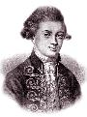

Хемницер Иван Иванович
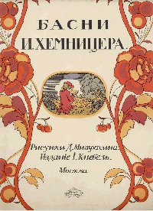
Год издания: 1912
Количество страниц: 12 с.

Это издание басен входило в так называемую «Подарочную серию» для детей, которую задумал выпустить в свет замечательный издатель И. Н. Кнебель. Оформление серии было заказано художнику Дмитрию Митрохину. Предполагалось, что «Подарочная серия» будет включать в себя 12 книг для детей. К сожалению, вышло только 9 книг в 1912—1913 гг

http://new.runivers.ru/lib/book3040/9588/

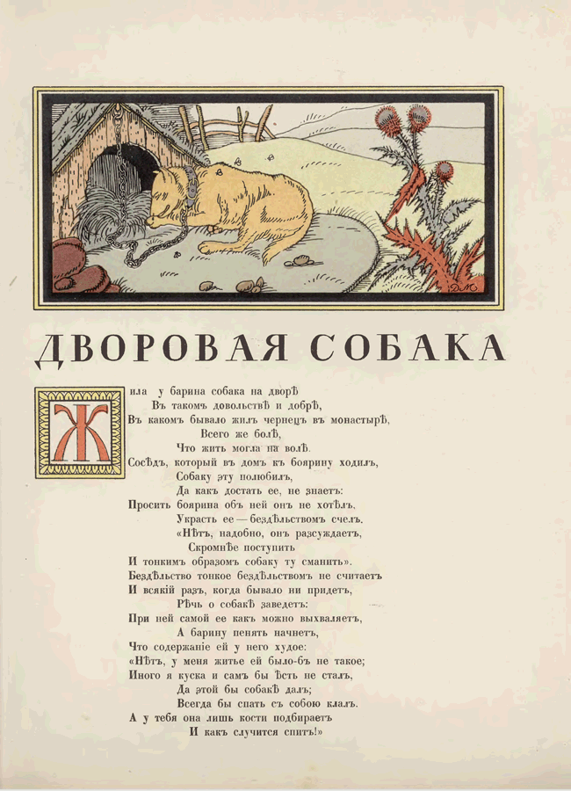

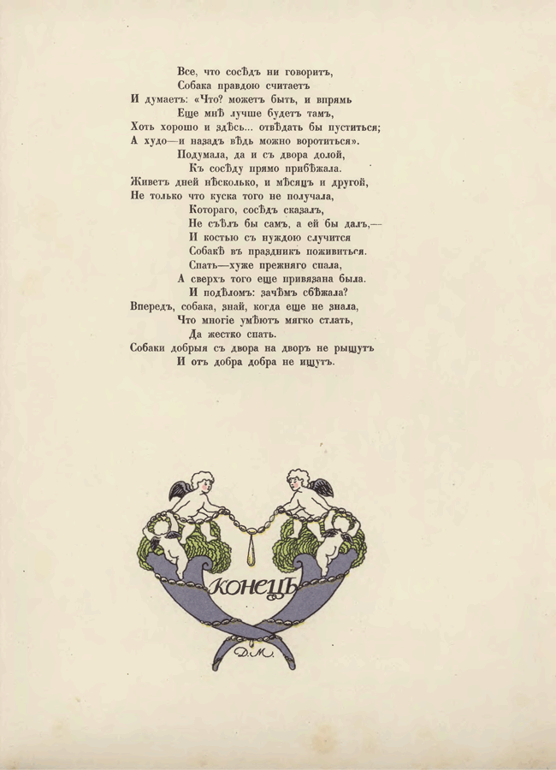

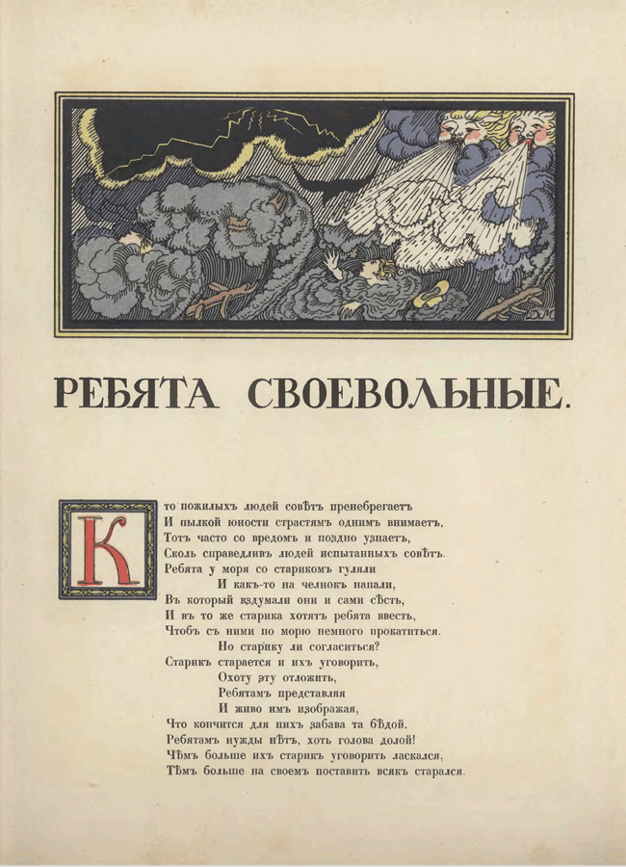
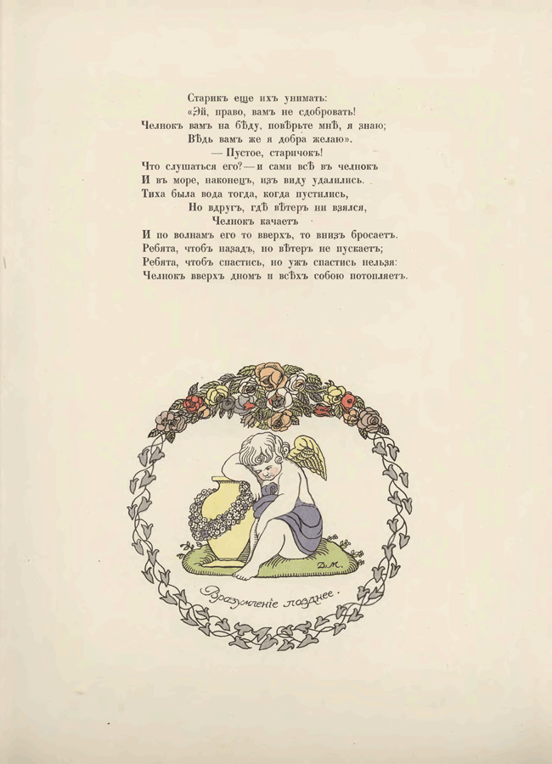

Хемни́цер родился в 1745году, умер в 1784 году. Русский поэт и переводчик, член Российской академии. Служил в горном ведомстве. Переводил труды по горному делу. Его басни пользовались большой популярностью. Считается самым значительным русским баснописцем до Крылова, на творчество которого оказал определённое влияние. Среди лучших его басен — «Метафизик», «Дерево», «Богач и бедняк».

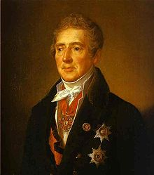

Биография
Дмитриев родился в 1760, служил в гвардейскомском лейб-гвардии Семёновском полку, в дальнейшем был видным государственным деятелем.. Но всю свою жизнь он сочинял стихи и песни. Обращался Дмитриев и к жанру басен.
Умер в Москве в 1837.

ОРЕЛ И ЗМЕЯ
Орел из области громов
Спустился отдохнуть на луг среди цветов
И встретил там Змею, ползущую по праху.
Завистливая тварь
Шипит и на Орла кидается с размаху.
Что ж делает пернатых царь?
Бросает гордый взгляд и к солнцу возлетает.
Так гений своему хулителю отмщает.
1805

МУХА
Бык с плугом на покой тащился по трудах;
А Муха у него сидела на рогах,
И Муху же они дорогой повстречали.
«Откуда ты, сестра?» — от этой был вопрос.
А та, поднявши нос,
В ответ ей говорит: «Откуда? — мы пахали!»
От басни завсегда
Нечаянно дойдешь до были.
Случалось ли подчас вам слышать, господа:
«Мы сбили! Мы решили!»
<1805>

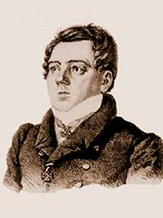

Измайлов родился в 1779 , а умер в 1831. Баснописец и романист начала XIX века. Преподавал словесность в пажеском корпусе. Был председателем Вольного общества любителей словесности, наук и художеств,главным редактором журнала «Благонамеренный». Басни Измайлова известны за пределами России. Например, была переведена на азербайджанский язык басня Измайлова «Осел и Конь».
4. ВОЛК И ЖУРАВЛЬ

Волк костью как-то подавился.
Не мудрено: всегда есть торопился;
Кость стала в горле у него.
Прожора захрипел, стеснилось в нем дыханье,
Ну, словом, смерть пришла его,
И он хотел в грехах принесть уж покаянье.
По счастию, Журавль тут мимо проходил.
Страдалец перед ним пасть жалобно разинул;
Журавль в нее свой нос предлинный опустил
И кость удачно вынул.
Волк вспрыгнул с радости, избавясь от беды.
"А что ж мне за труды?" -
Спросил носатый врач. "Ах ты неблагодарный! -
Волк с сердцем отвечал. - Да как просить ты смел?
Смотри какой нахальный!
Благодари за то, что нос остался цел".

